ПЕЧНОЕ ОТОПЛЕНИЕ
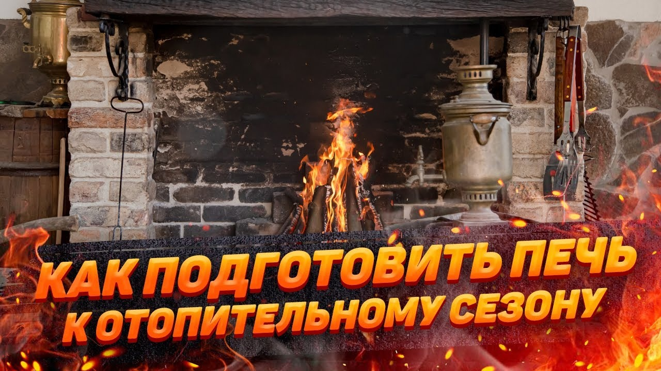
Печное отопление в числе самых распространенных причин пожаров не только зимой, но и летом. От несправных печей загорается жилье, подсобные помещения и прочие хозпостройки, бани, загоны для скота, теплицы и складские помещения.
Чтобы домашний очаг не стал очагом пожара, специалисты рекомендуют подготовить печи, заранее. В летний период и в начале осени еще можно успеть привести печь в полный порядок.
- Перед началом отопительного сезона печи и дымоходы необходимо прочистить, отремонтировать, заделать трещины.
- Перед началом отопительного сезона каждую печь, а также стеновые дымовые каналы в пределах помещения, и особенно дымовые трубы на чердаке, надо побелить известковым или глиняным раствором, чтобы на белом фоне можно было заметить появляющиеся черные от проходящего через них дыма трещины.
- Печь, дымовая труба в местах соединения с деревянными чердачными или между этажными перекрытиями должны иметь утолщение кирпичной кладки - разделку. Не забывайте и про утолщение стенок печи.
- Любая печь должна иметь самостоятельный фундамент и не примыкать всей плоскостью одной из стенок к деревянным конструкциям. Нужно оставлять между ними воздушный промежуток - отступку.
- Дымовые трубы следует выполнять вертикально, из глиняного кирпича, высотой не менее 500 мм над коньком кровли. Побелите трубу на чердаке и выше кровли.
- Возле печи ОБЯЗАТЕЛЬНО настелите несгораемый лист размером 50 х 70 см.
- Отрегулируйте печную дверцу, чтобы она плотно закрывалась.
Самое главное! Серьезный ремонт печи и печную кладку следует поручать только специалистам, которые имеют соответствующую лицензию и хорошие рекомендации.
Помните, главное! Печь не только источник тепла и уюта, но и причина пожара, поэтому самые простые правила пожарной безопасности следует соблюдать всем, кто пользуется печным отоплением.
- Чрезвычайно опасно оставлять топящиеся печи без присмотра или на попечение малолетних детей.
- Нельзя применять для розжига печей горючие и легковоспламеняющиеся жидкости.
- Не допускайте перекала печи! Чтобы избежать перекала, рекомендуется топить печь два-три раза в день не более, чем по полтора часа. За 3 часа до отхода ко сну топка печи должна быть прекращена.
- Чтобы избежать образования трещин в кладке, нужно периодически прочищать дымоход от скапливающейся в нем сажи.
- Не сушите на печи вещи и сырые дрова. Следите за тем, чтобы мебель, занавески и другие пожароопасные предметы находились не менее чем в полуметре от массива топящейся печи.
- Ни в коем случае нельзя растапливать печь дровами, по длине не вмещающимися в топку. По поленьям огонь может выйти наружу и перекинуться на ближайшие предметы, пол и стены.
В случае пожара, позвонить по номеру «101» (набирается с любого оператора и стационарного телефона) и вызвать пожарно-спасательную службу МЧС России. Также о происшествии можно сообщить по телефону «112» – единый номер вызова всех экстренных служб.

Инструктор ОГКУ «ПСС Иркутской области»
ПЧ-115 с. Тулюшка
Е.Г. Степанюк

